Karta zamówień frontów giętych
Fronty standardowe – R 242
Wysokość | ilość | wewnętrzny/ zewnętrzny | Pełny/witryna

Fronty nietypowe
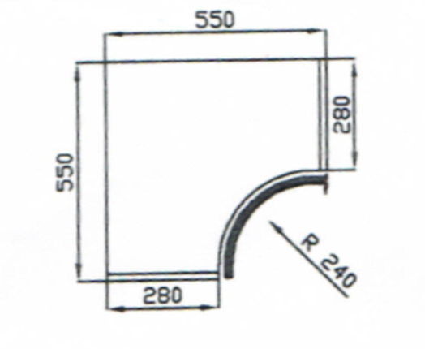
Prosimy o wybranie rodzaju frontu i podanie wymiarów szafek
…… mm
Wysokość | ilość | wewnętrzny/ zewnętrzny | Pełny/witryna

